Requerimento Nº 203/2025Requerimento Nº 203/2025

EMENTA: Requer, ao Exmo. Sr. Prefeito Dr. Paulo de Oliveira e Silva, através da Secretária competente, informações sobre o CEMPI – Fortunata Bertolazzo Albano, se já foram realizadas as reformas, limpeza, medidas para eliminar escorpiões e insetos, e se não foram realizadas quando serão e quais soluções e planejamentos tem para o CEMPI, situada à Rua Rio de Janeiro, bairro Saúde – Mogi Mirim/SP.

SENHOR PRESIDENTE,
SENHORES E SENHORAS VEREADORES (AS),

Apresento a V.Exa., nos termos do Art. 152 do Regimento Interno, o presente Requerimento, a ser encaminhado ao Exmo. Prefeito Dr. Paulo de Oliveira e Silva, através da Secretária competente, informações sobre o CEMPI – Fortunata Bertolazzo Albano, se já foram realizadas as reformas, limpeza, medidas para eliminar escorpiões e insetos, e se não foram realizadas quando serão e quais soluções e planejamentos tem para o CEMPI, situada à Rua Rio de Janeiro, bairro Saúde – Mogi Mirim/SP. (Anexo registro fotográfico)

Procurado por pais e colaboradores preocupados com a situação da CEMPI – Fortunata Bertolazzo Albano, passo primeiramente, destacar as dificuldades enfrentadas pelos colaboradores com a presença de escorpiões e outros insetos, quando chove o telhado que necessita de reparos apresenta goteiras deixando umidade no interior do prédio resultando em mofo e bolor nas paredes, molhando material de trabalho, brinquedos, utensílios, mantimentos e formação de poça de água em determinados locais interno do prédio gerando risco de acidentes para as crianças e funcionários.

Também uma solicitação antiga, mas até a presente data os colaboradores e pais das crianças vem solicitando, reclamando quanto a presença dos escorpiões colocando a vida das crianças atendidas pela CEMPI em risco.

Reclamam também dos brinquedos que estão em péssimas condições de manutenção e de uso pelas crianças, colocando a integridade físicas destas crianças em risco, necessitando de reparos e troca dos brinquedos.

A unidade também carece de cobertura do prédio até o portão formando um corredor para as mães, que em dia de chuva dificulta e molha as crianças e as mães, carece também de um estacionamento para os funcionários, o local situa em uma rua bem movimentada, uma rota de entrada na cidade, é rota de linha de ônibus urbano, tem muitas empresas, comércios, mais de uma escola, um postinho de saúde e tudo isso torna a Rua Rio de Janeiro uma via de movimento intenso, gerando riscos aos funcionários, pais, crianças e os usuários da via, com o estacionamento retiraria parte dos veículos estacionados pela via, deixando o trânsito mais seguro.

Diante do exposto, verifica falta e necessidade de manutenção nos brinquedos, necessidade de criar um estacionamento para os funcionários, gerando maior segurança no trânsito quanto do embarque e desembarque das crianças, em urgência precisa de reforma no telhado e eliminar os escorpiões, tudo isso como está tornando um ambiente insalubres e inseguro para o atendimento das crianças, funcionários e pais.

Por fim, reitero os protestos de respeito e consideração.

SALA DAS SESSÕES “VEREADOR SANTO RÓTOLLI”, EM 10 DE ABRIL DE 2025

VEREADOR SARGENTO CORAN
LÍDER DE BANCADA DO PROGRESSISTAS



Foto 01 e 02. Escorpião no lavabo e piso interno da CEMPI.

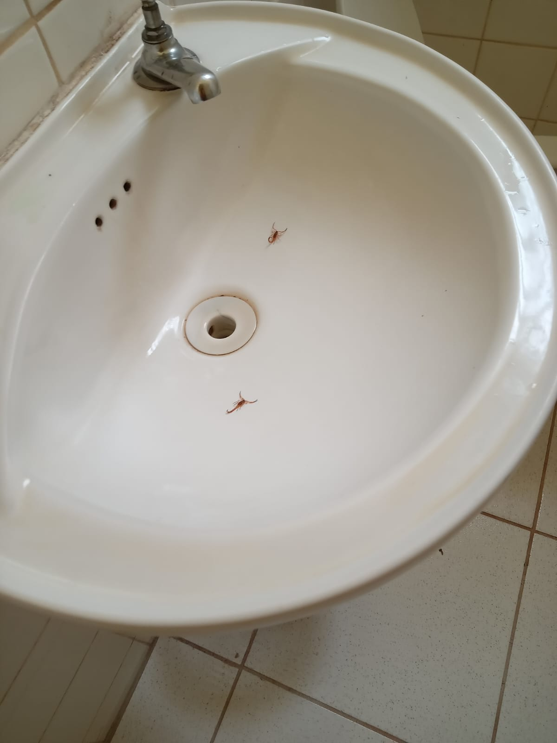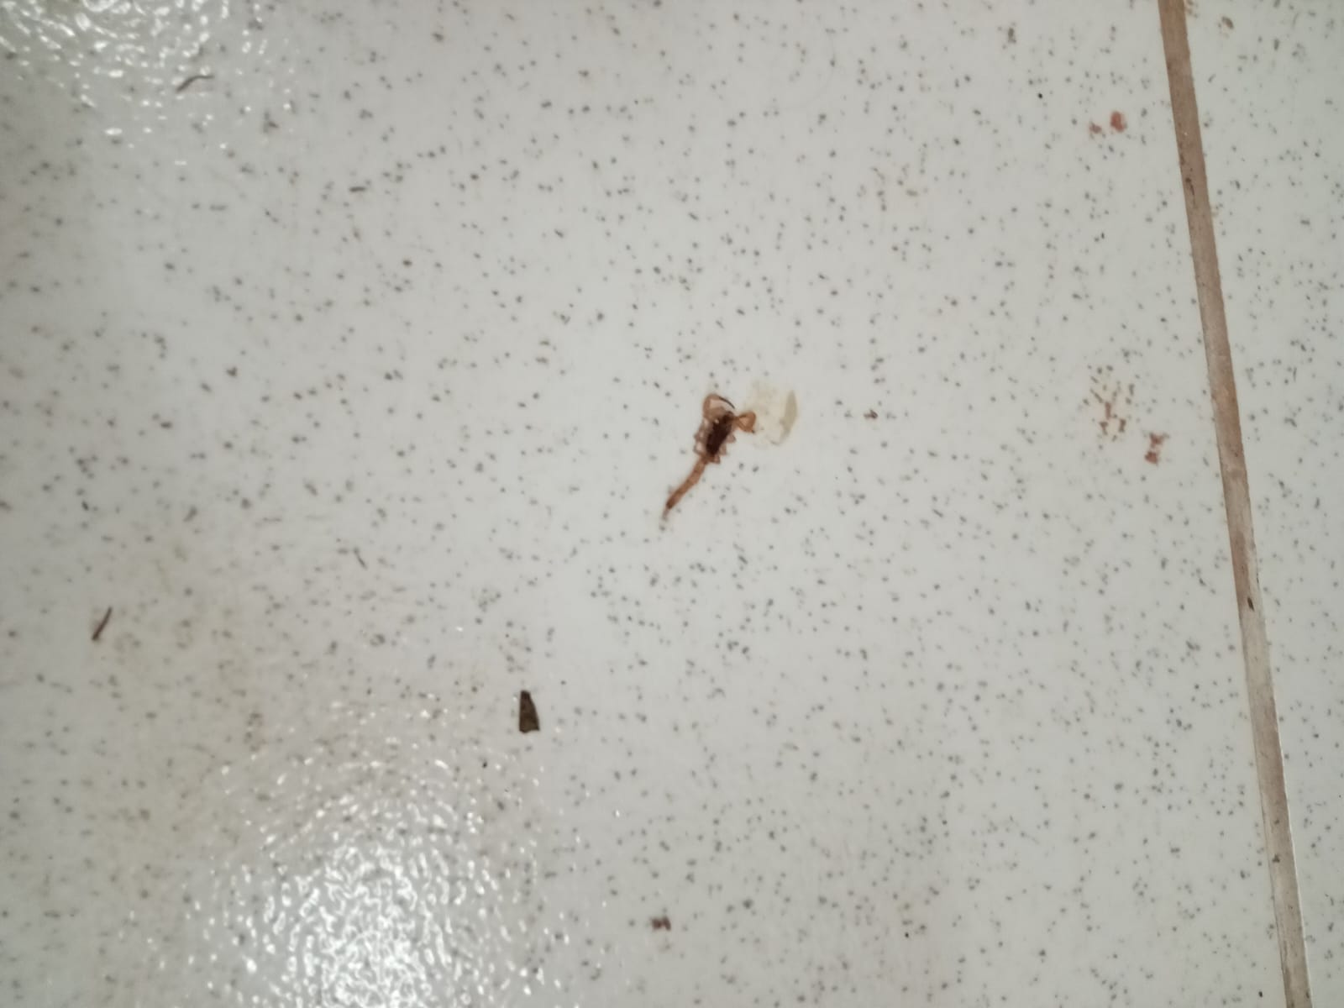

Foto 03 e 04. Goteira dentro da sala de aula; parede da sala de aula úmida.

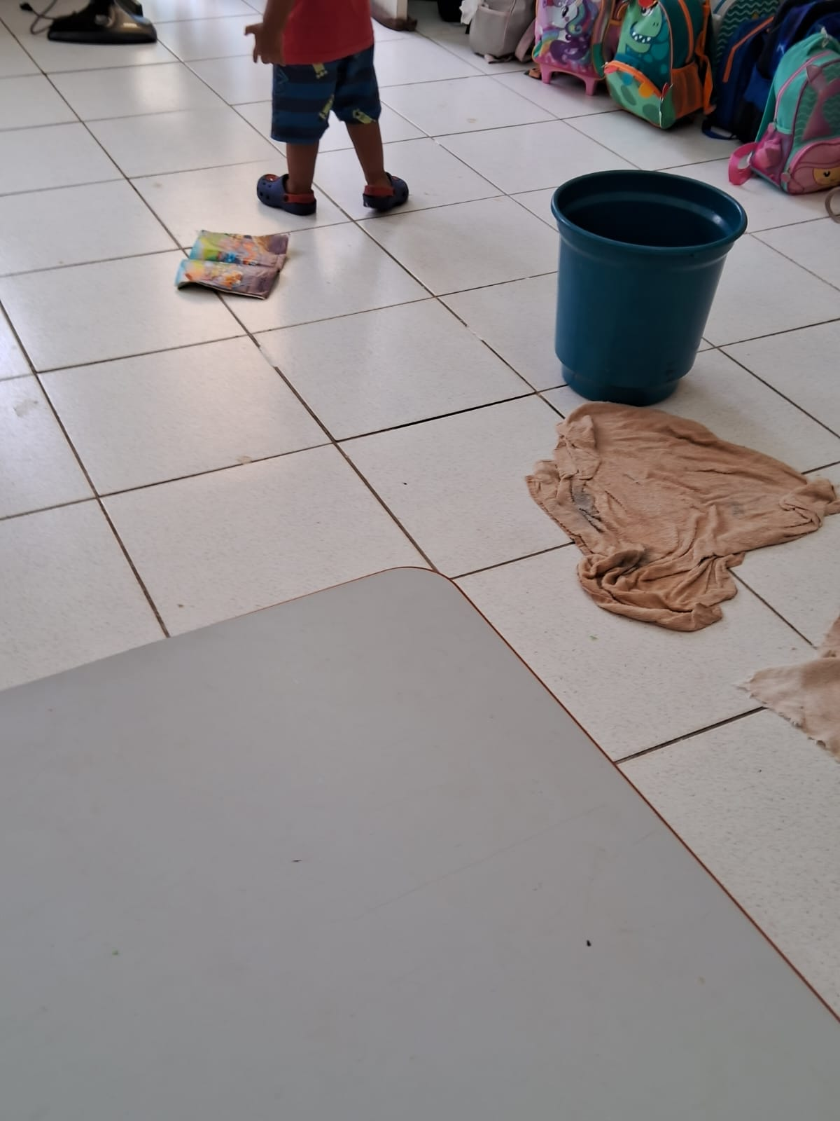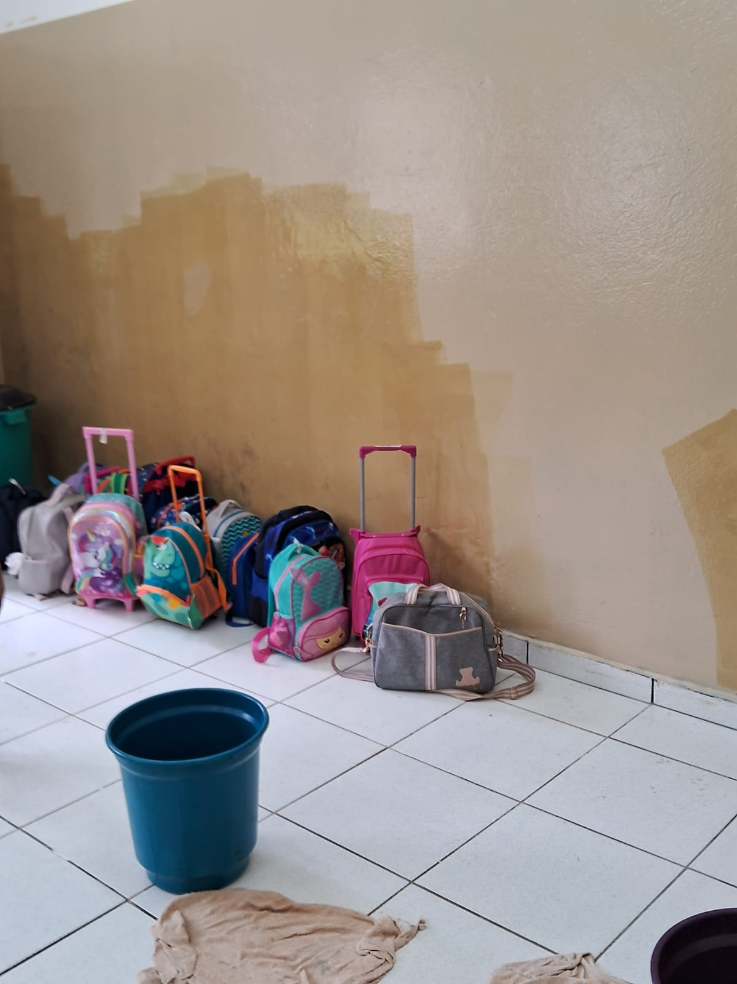

Foto 05 e 06. Parede da sala de aula mofada e com bolor; parede precisando de pintura e manutenção.

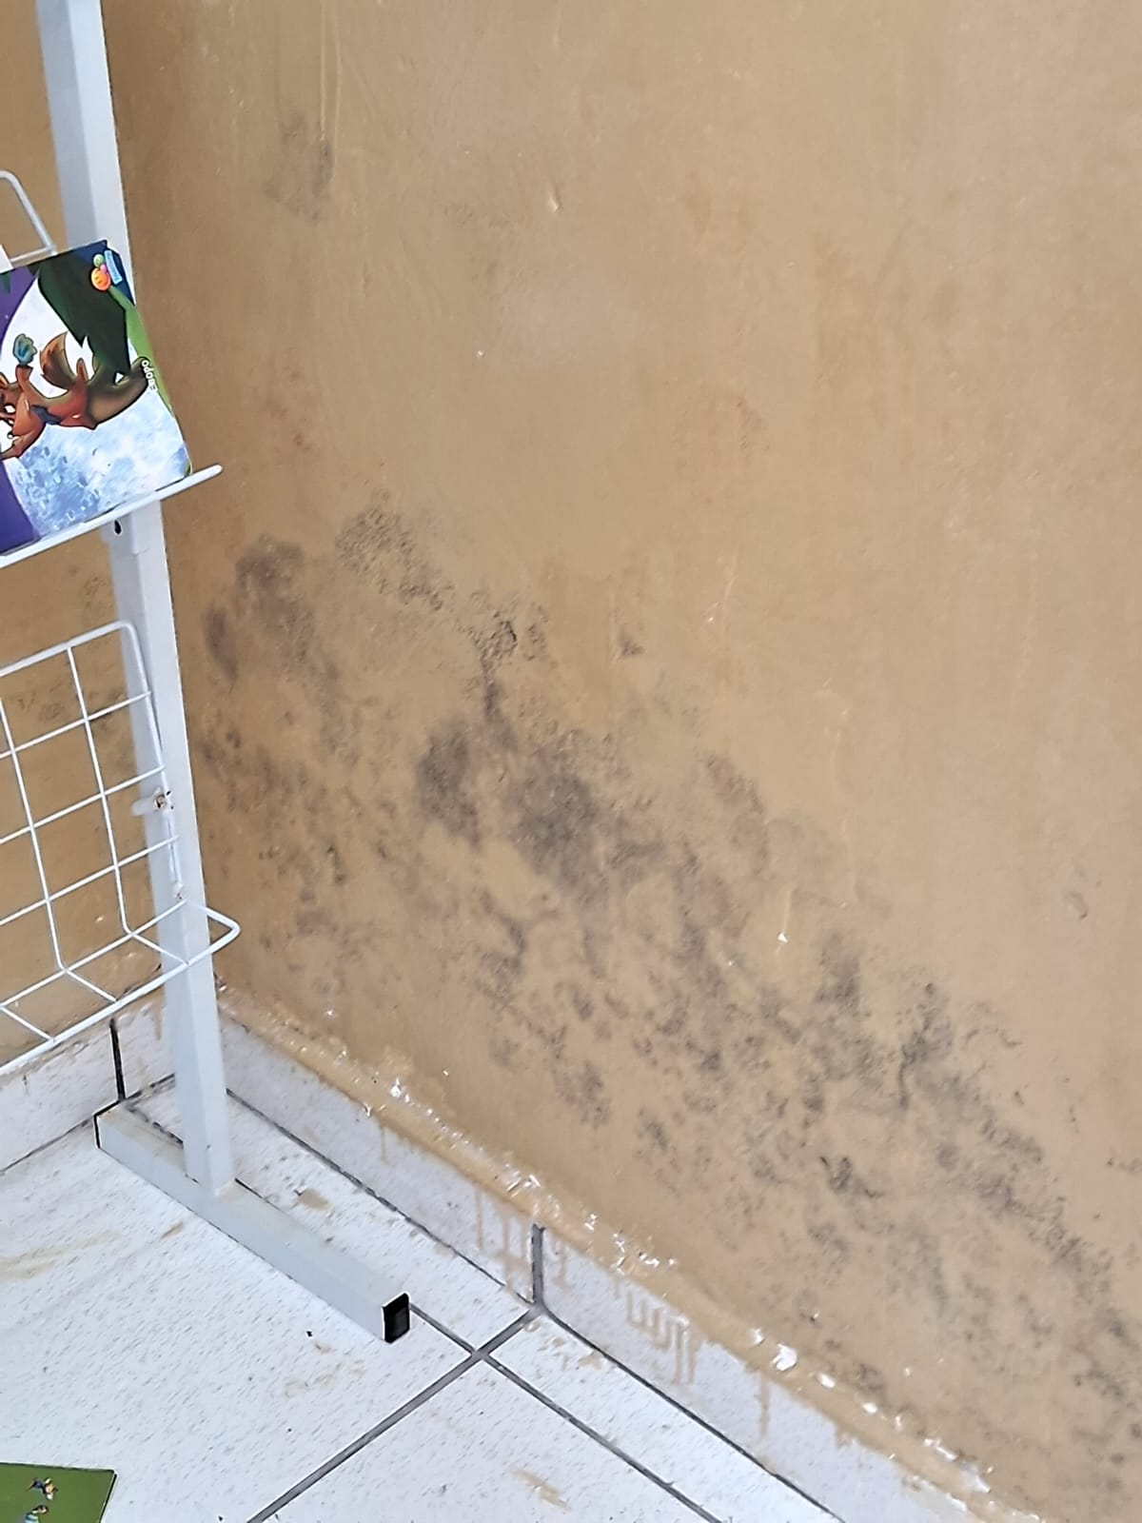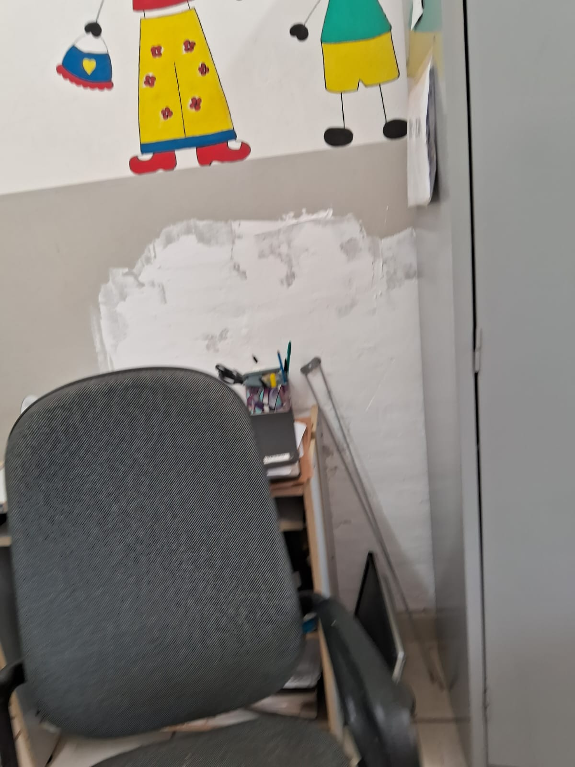

Foto 07 e 08. Poça de água em sala de aula; poça de água área externa da CEMPI.

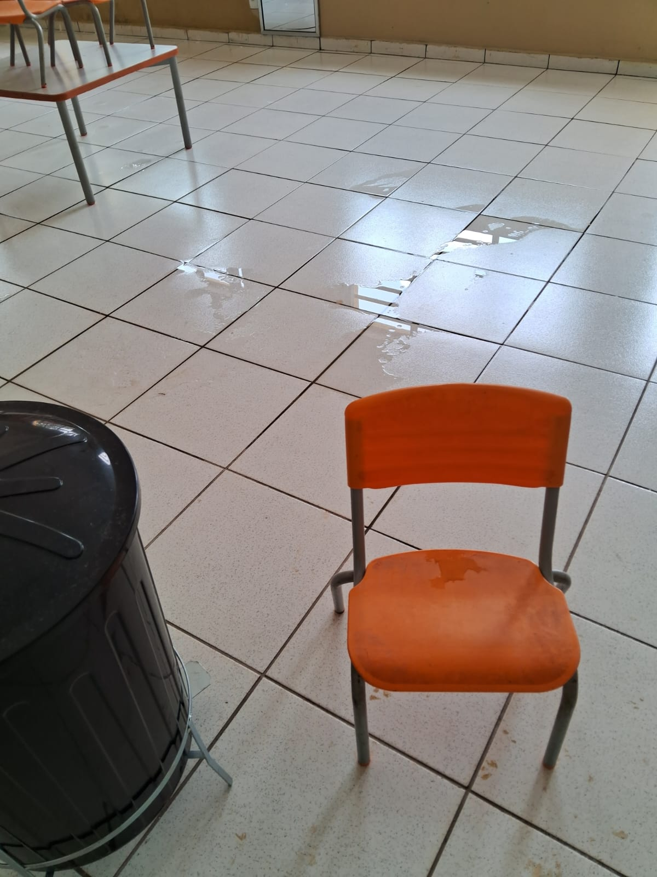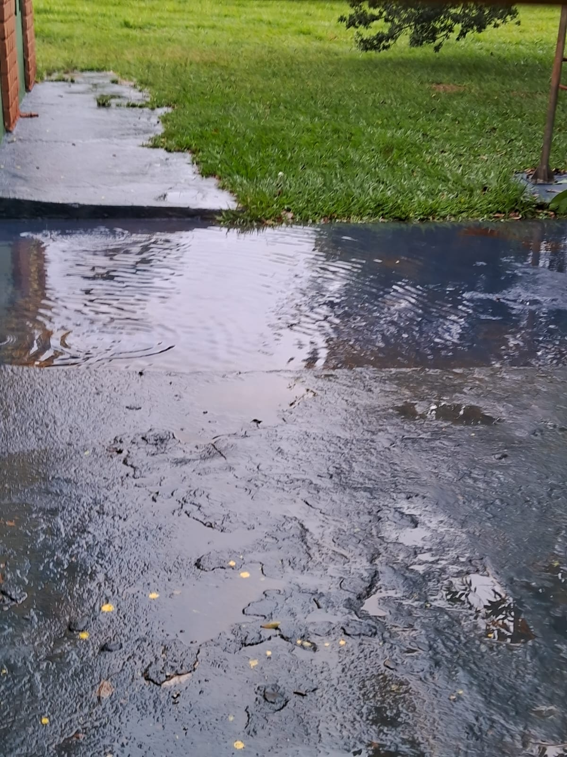

Foto 09 e 10. Brinquedos quebrados necessitando manutenção; necessidade de brinquedos novos.

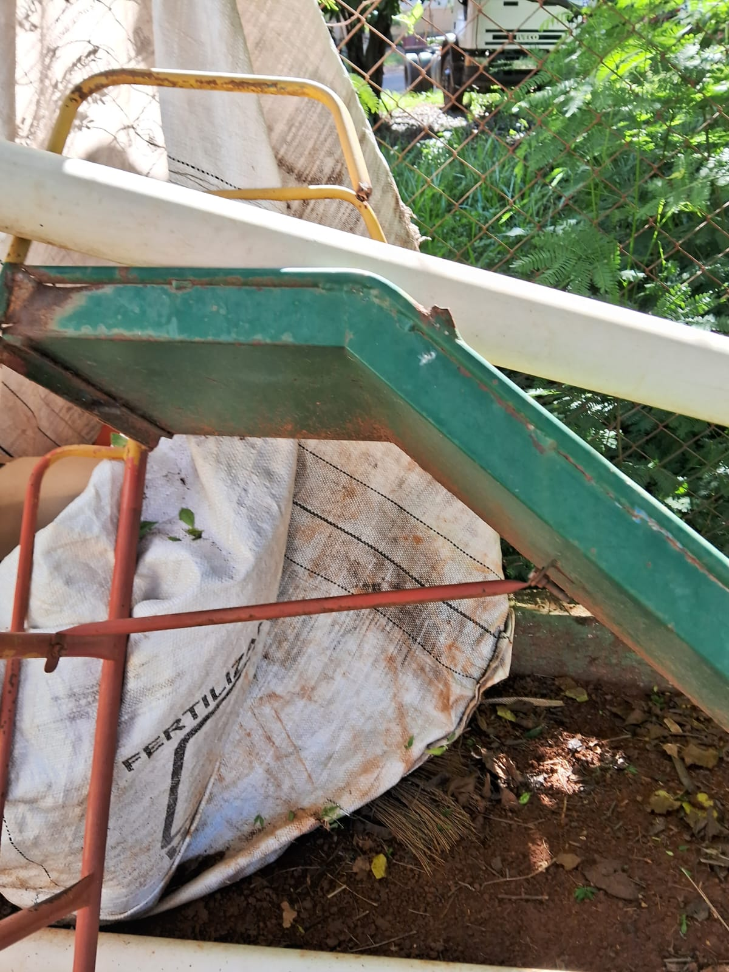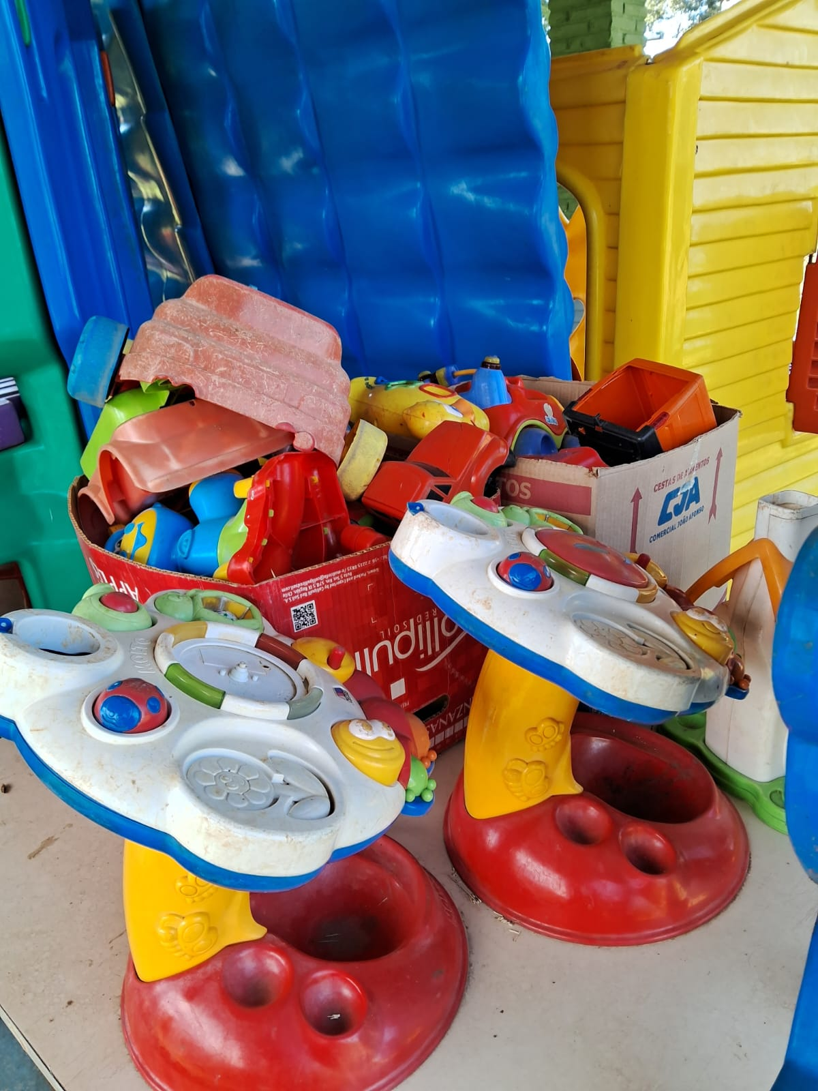

Foto 11 e 12. Limpeza e retirada de material inservível.

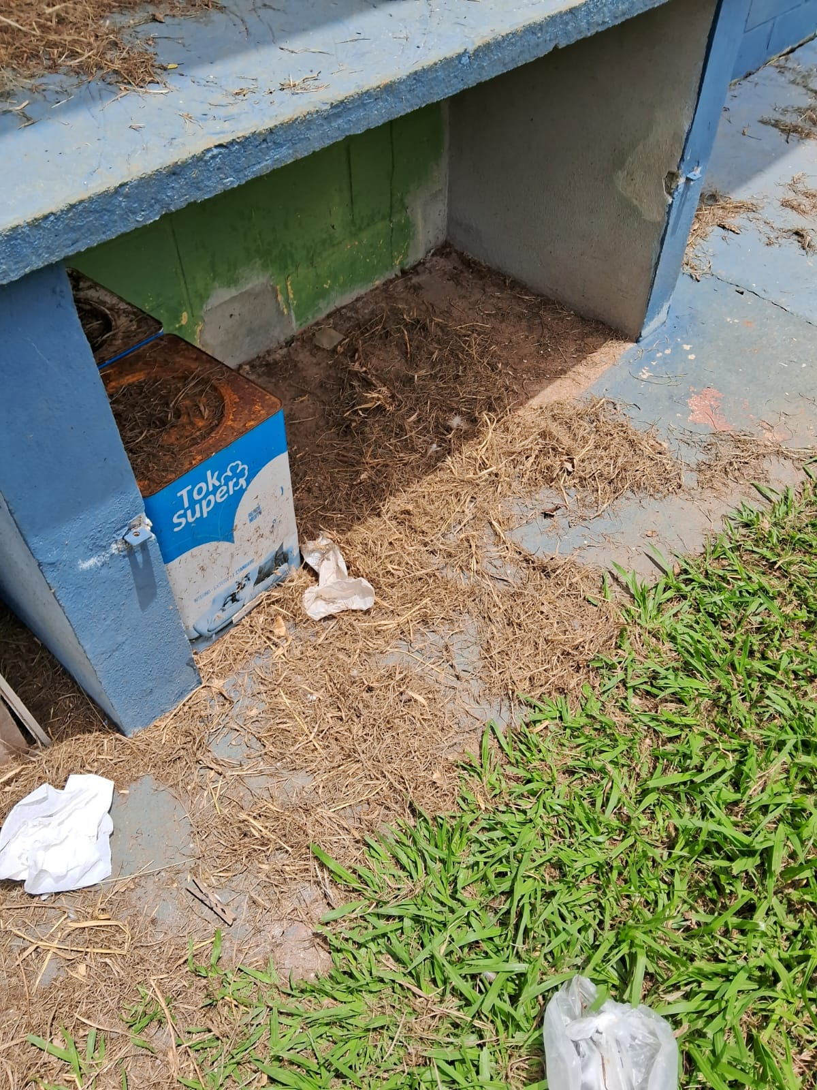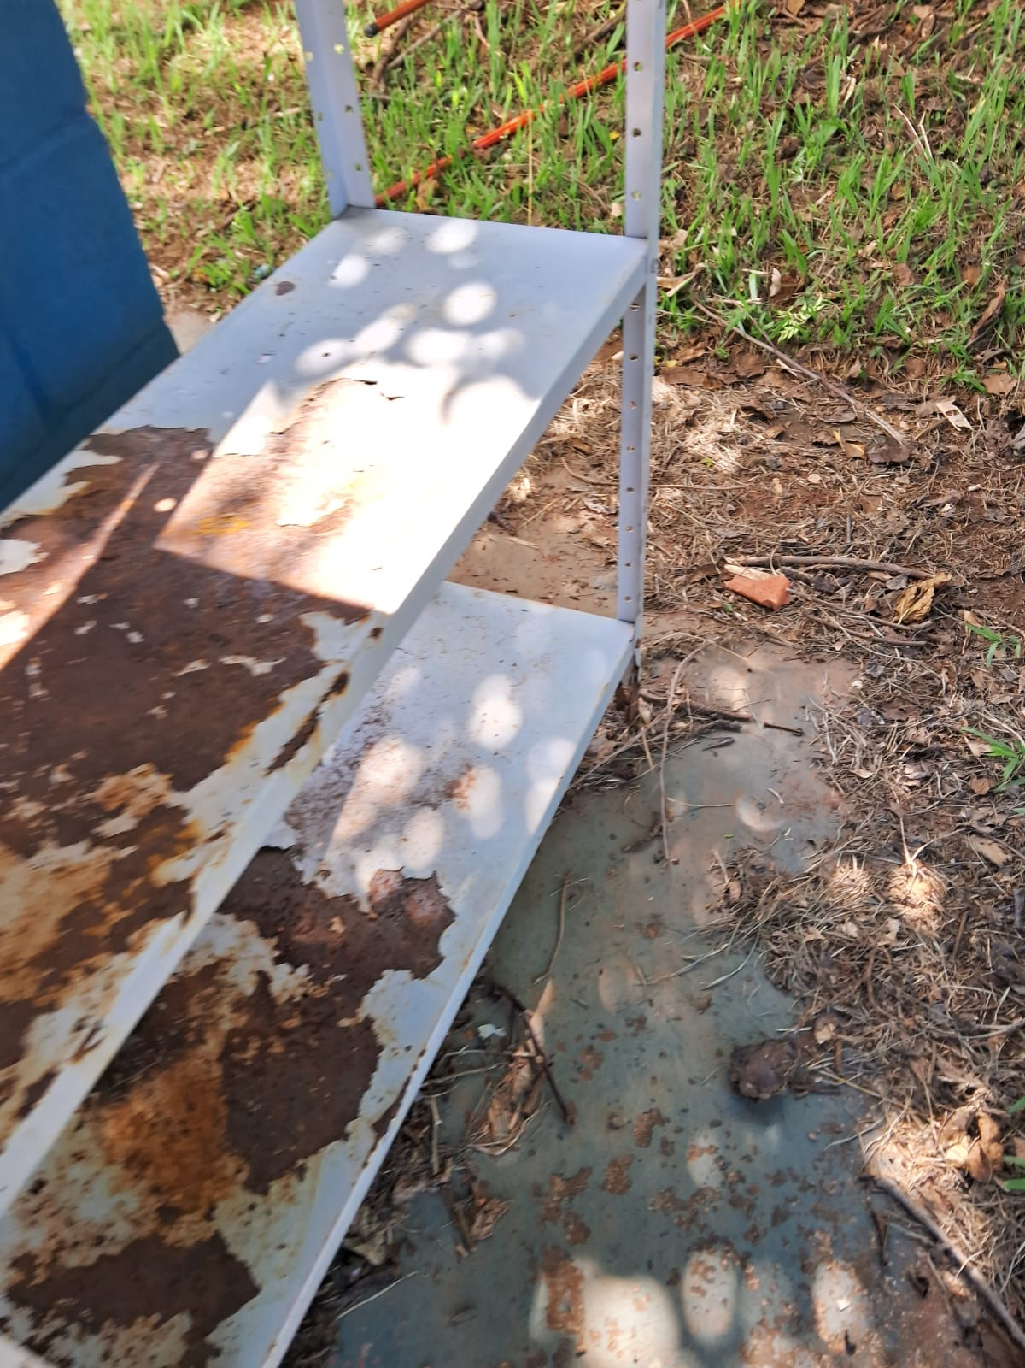

Foto 13 e 14. Retirada de galhos; limpeza e manutenção nos brinquedos e no local onde as crianças brincam.

